Факултет инжењерских наука Универзитета у Крагујевцу

 | 

Назив студијског програма: Машинско инжењерство
Ниво студија: Основне академске студије
Модул: Друмски саобраћај
Предмет: Одржавање моторних возила и мотора 1
Број индекса: 706/2014

Марина С. Теофиловић
Централно подмазивање возила за јавни превоз путника- експлоатација и одржавање
завршни рад

Комисија за преглед и одбрану:  - Др Божидар Крстић- ментор  - ________________________________  - ________________________________ | Датум одбране:______________  Оцена:_____________________
У оквиру овог завршног рада кандидат треба да

________________________________________________________________
________________________________________________________________
________________________________________________________________
________________________________________________________________
________________________________________________________________
________________________________________________________________
________________________________________________________________
________________________________________________________________
________________________________________________________________
________________________________________________________________

Препоручена литература:
[1] ...............................................
[2] ...............................................
[3] ...............................................

Крагујевац, Ментор:
Божидар Крстић,доктор
___________________________

Садржај:
1. Увод 2
2. Централно подмазивање мобилних машина (примери изведених решења) 4
2.1. Једнолинијски систем за централно помазивање возила 5
2.2. Погресивни систем за централно подмазивање возила 6
2.3. Економска оправданост 8
3. ПОДМАЗИВАЊЕ УЉИМА И МАСТИМА (основне препоруке за избор и прорачун система подмазивања) 10
3.1 Избор мазива 10
3.1.1. Уља 10
3.1.2. Масти 10
3.1.3. Утицај температуре 11
3.1.4.Избор дозатора 11
3.1.5.Избор пумпе 13
3.2. Капацитет лежајева 13
3.2.1. Клизни лежајеви 13
3.2.2. Куглични и ваљчасти лежајеви 13
3.2.3. Равне вођице 14
3.2.4. Зупчаста летва 15
3.2.5. Велики цилиндрични зупчаници 15
3.2.6. Пужни зупчаник 17
3.2.7. Ланци 17
3.2.8. Специјални случајеви 18
4.ОПИС РАДА ПУМПЕ QLS 401 И АНАЛИЗА МОГУЋИХ РЕШЕЊА ЗА ИВОЂЕЊЕ ОВАКВИХ СИСТЕМА 19
5.ОПШТА УПУСТВА ЗА УГРАДЊУ И БЕЗБЕДАН РАД СИСТЕМА ЗА ПОДМАЗИВАЊЕ 22
5.1. Упуство за монтажу 22
5.1.1. Пумпа 22
5.1.2. Места подмазивања 25
5.1.3. Варијанте прикључака на излазима SSV разводника 28
5.2. Упуства о безбедности 30
5.2.1. Правилна употреба 30
5.2.2. Погрешна примена 30
5.2.3. Погрешна примена 30
5.2.4. Прописи о заштити од несреће 31
5. 2.5. Рад, поправке и одржавање 31
5.2.6. Уградња/Монтажа 33
6.СМЕТЊЕ И УЗРОЦИ,ОДРЖАВАЊЕ,ПОПРАВКЕ И ИСПИТИВАЊЕ ПУМПЕ QLS 401 34
6.1. Сметње и узроци сметњи 34
6.2. Oдржавање,поправке и испитивање пумпе QLS 401 38
7.ЦЕНТРАЛНО ПОДМАЗИВАЊЕ АУТОБУСА IK-206 (ШЕМА И УПУСТВА) 41
8. ЗАКЉУЧАК 44
9. ЛИТЕРАТУРА 45

1. Увод
У свету транспорт људи и робе заузима високо место. С обзиром на предмет који се транспортује, транспорт се дели на: друмски, железнички, речни, поморски и ваздушни.
Друмски транспорт робе и путника има значајне предности у односу на остале видове транспорта и зато је у појединим случајевима незаменљив. Моторно возило је еластично у погледу динамичких својстава обзиром на своје техничко-експлоатационе карактеристике. Јавни друмски саобраћај има доминантну улогу у подручју његове најрационалније примене, на растојањима до 100км. Међутим, друмски саобраћај има значајну примену у међународном транспорту и из године у годину остварује све значајне резултате.
Да би се остварили циљеви транспорта неопходно је одржавањем возила и спровођење свих мера да би оно функционисало на прописан начин, са перформансама у потребним границама, тј. са траженим учинцима и квалитетом, без отказа и уз задовољавајуће обезбеђење животне околине, а под претпоставком добре обезбеђености свих услова, односно уз потребну логистичку подршку. Са повећањем сложености конструкције моторних возила проблематика њиховог одржавања постаје све сложенија.
Поред проблематике подмазивања погонског мотора пажњу заслужује и проблематика подмазивања других делова моторног возила, као што су споне осовинице гибњева идр.
Број места које је неопходно подмазати, у оквиру радова одржавања, зависно од типа моторног возила. Тај број може бити јако велики, те уколико се примењује ручно подмазивање, процес подмазивања тих делова је доста дуг, а постоји и опасност да се због неприступачности, или других разлога нека места недовољно подмазују,а и количина утрошене масти је вишеструко већа.
Ако се овоме дода и чињеница да овакав начин подмазивања захтева искључење моторног возила из употребе, онда је јасно настојанје произвођача да прибегава примени аутоматског централног подмазивања. Системом централног подмазивања код моторног возила обухваћена су следећа места: осовинице рукавца точкова, зглобови управљачког механизма, осовине кочница, осовинице гибњева, гибњеви ( клизне површине), зглобови система вешања, зглобови комадног полужја, осовине седла окретнице итд.
Подмазивање се врши континуално, по принципу тоталног утошка, уљем масти, у тачно дозираним количинама према величини и условима рада лежишта. Примена система централног помазивања омогућава смањење трошкова подмазивања, трошкова замене делова изложених хабању, као и трошкова насталих због губитка аутодана због подмазивања и/или замене одговарајућих делова. Досадашња искуства у примени оваквих система говоре о оправданости њиховог коришћења, што потврђује и пораст њихове примене. Подмазивање се вршит према плану којим се прецизирају места подмазивања, врста мазива и периодичност.
Поред добро изведеног конструктивног решења система за подмазивање неопходно је применити и прописану количину адекватног мазива.
Средства за подмазивање морају одговарати конструкцији делова и склопова возила који се подмазују. Да би подмазивање делова погонске групе возила било поуздано, неопходно је применити проверена и препоручена мазива средства.

2. Централно подмазивање мобилних машина (примери изведених решења)
Свако возило има известан број изолованих места подмазивања која се морају, након одређеног пређеног пута, подмазати у оквиру радова одржавања а по шеми коју даје произвођач. Таквих места има, зависно од типа возила, од 20 до 60. Ако се узме да је просечно време за обраду једне мазалице 2 минута, лако је да се израчуна задржавање возила ради ове операције. Са друге стране, у пракси је установљено да се на сервису како – тако подмажу једва 12 до 15 места те се намећу следећи закључци:
a)Возило се искључује из саобраћаја – не привређује
б)Време задржавања због подмазивања је велико
в) Мала је поузданост да су сва места пронађена и подмазана
Другим речима, возило не ради а изгледи за смањење века појединих склопова и делова услед неподмазаности су велики.
Аутоматски систем за централно подмазивање обезбеђује поуздано подмазивање свих прикњучених места – изолованих лежишта возила у току рада.
Систем покрива следећа места:
-осовинице рукаваца точка
-зглобове управљачког механизма
-осовине кочница
-осовинице гибњева
-гибњеве (клизне везе)
-зглобове система вешања
-зглобове командног полужја
-осовине седла окретнице
-стабилне лежаје карданског вратила
-осовине потисног лежаја спојнице
-лежаје затезача вентилатора
-остала места зависно од конструкције.
У свету су позната три система за централно подмазивање возила:
1.једнолинијски систем, снабдева подмазна места течном машћу помоћу пумпе и једнолинијских дозатора;
2.прогресивни систем, користи чврсту маст за подмазивање возила. Извршни елементи су пумпа и прогресивни дозатор;
3.вишелинијски систем, снабдева течном машћу подмазна места директно од пумпе преко водова за подмазивање.

2.1. Једнолинијски систем за централно помазивање возила
Подмазивање се остварује течном мазивом машћу конзистентног броја НЛГИ 000,00, која се транспортује од пумпе до дозатора једним водом.
Када се у магистралном воду достигне вредност притиска од 45 бар-а, пумпа се искључује и дозатори одрађују циклус подмазивања. Да би систем био спреман да изврши нов циклус подмазивања, притисак у систему мора да опадне. Једнолинијски систем се састоји:
- пумпе,
-једнолинијских дозатора идиректног дејства,
-магистралних и секундарних водова ,
- арматурних елемената.
Пумпе које улазе у систем могу бити:
-пнеуматичке, које пнеуматичку енергију претварају у хидрауличку. Углавном се уграђује на приколицама или полуприколицама;
-електроморотне, користе електромотор једносмерне струје напона 24 V који се добијају из електроинсталације на возилу.

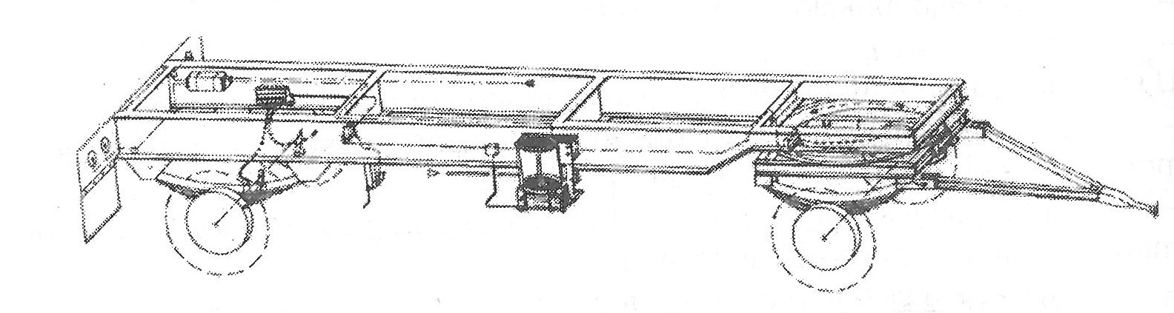
Слика 2.1. Приколица са једнолинијским системом

На слици 2.1. приказана је приколица са уграђеним једнолинијским системом који садржи пнеуматичку пумпу. Систем се напаја ваздухом из ваздушне инсталације на приколици. У пумпу се упушта ваздух од пнеуматичке управљачке јединице посредством активирања одређеног броја кочења. Упуштањем ваздуха пумпа потискује мазиво преко магистралног вода до једнолинијских дозатора. Сваки једнолинијски дозатор има своју групацију подмазних места на возилу коју снабдева са тачно дефинисаном количином мазива која је потребна за несметан рад лежаја
Слика 2.2. приказује вучно возило на коме је уграђен једнолинијски систем са електромоторном пумпом. Радом система управља електронска управљачка јединица која ради аутоматски на бази ефективног времена вожње возила. Пумпа потискује мазиво до дозатора све дотле док притисак у систему не достигне дифинисану вредност. Тада притисни прекидач искњучује пумпу и наступа време паузе ( подешава се на електро јединици). Растерећењем система једнолинијски дозатор одрађује циклус подмазивања.
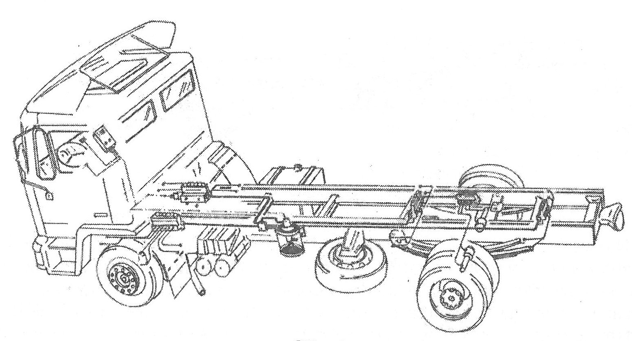
Слика 2.2. Вучно возило са једнолинијским системом

2.2. Погресивни систем за централно подмазивање возила

За подмазивање се користе чврсте мазиве масти конзистентног броја НЛГИ 0,1,2. Уређаји ових система раде на већим притисцима због густине мазива. Мазиво из пумпе се потискује до прогресивних дозатора који раздељује тачно одређену количину мазива у подмазна места на возилу.
Систем садржи пумпу, примарни и секундарни дозатор, магистралне и секундарне водове и арматурне елементе. Магистрала и секундарни водови су од полиамидних пластичних црева која су намењена за високе притиске.
Пумпе које улазе у овај систем могу бити:
-пнеуматичке,
-електромоторне.
Прогресивни дозатори су извршни елементи прогресивног система и врло су сигурни у раду. У случају застоја у подмазивању било ког подмазног места цео дозатор блокира и укључује аларм да возило нема подмазивање. Дозатори имају задатак да допремљену количину мазива од пумпе, разведу према подмазним местима са тачно дефинисаном количином.
Број излаза из једног прогресивног дозатора може бити од 2 до 24. У систему постоје два типа прогресивних дозатора и то:
-примарни и
-секундарни.
Примарни дозатор служи да примљену количину мазива од пумпе раздели према секундарном дозатору, који дели задату количину мазива према подмазном месту на возилу.
Контрола рада прогресивних дозатора може бити визуелна или електрична.

На слици 2.3 приказана је приколица на којој је уграђен прогресивни систем са пнеуматичком пумпом. Рад ове пумпе је сличан раду електричне пумпе код једнолинијских система. Секундарни дозатори примају мазиво од примарног дозатора и шаљу га до подмазних места са тачно дефинисаном количином. Када систем одради свој циклус подмазивања он даје информацију визуелним индикатором, што значи да је цело возило подмазано.

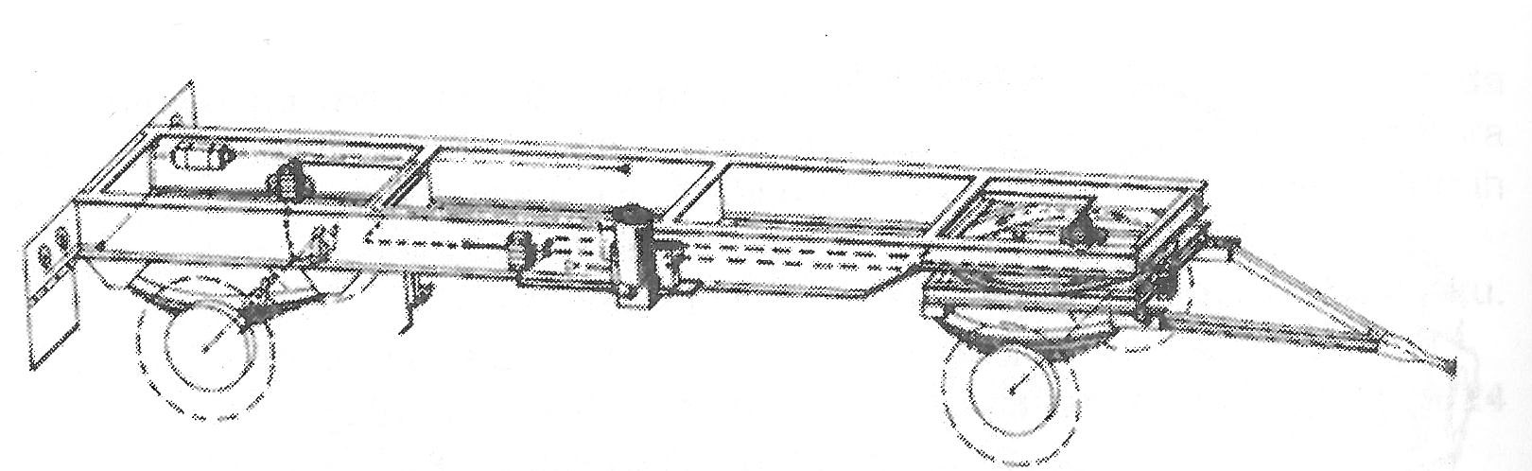

Слика 2.3. Приколица са прогресивним системом
Слика 2.4 приказује вучно возило на коме је уграђен прогресивни систем са електромоторном пумпом QLS 401.
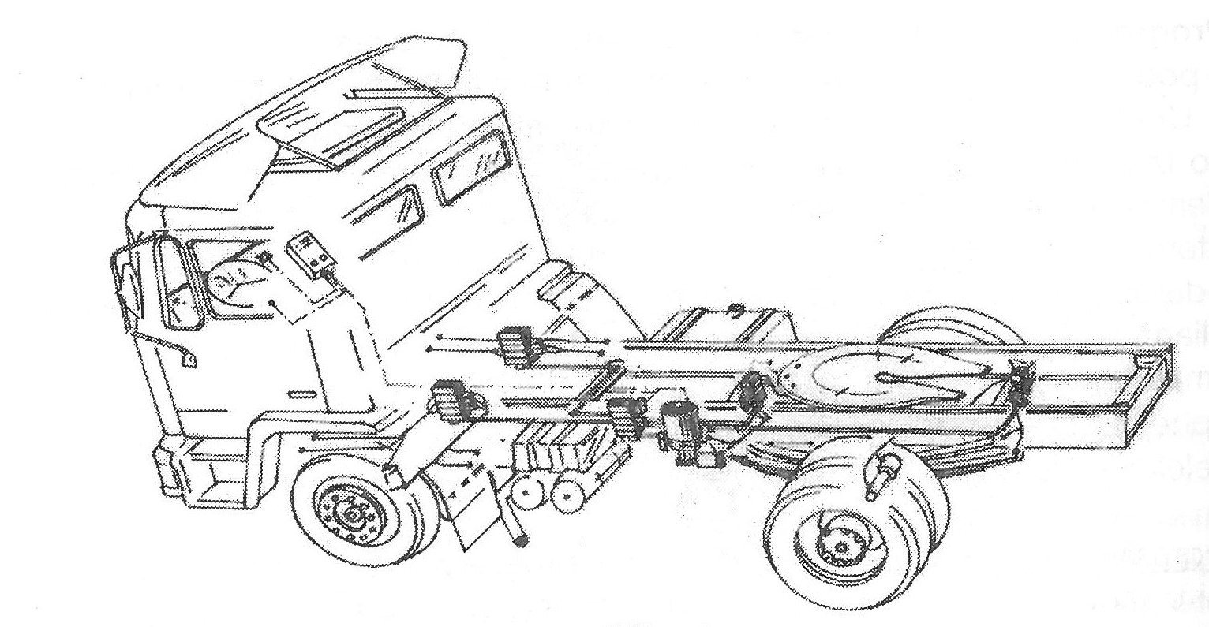

Слика 2.4. Вучно возило са прогресивним системом

2.3. Економска оправданост
Једно троосовинско возило 6x2 или 6x4 категорије до 32t, има између 44 и 48 места подмазивања а двоосовинско 4x2 изнад 16t између 36 и 40. Ова возила прелазе гдишње просечно 48000 до 72000 км, односно 4-6000 км месечно. Узмајући у обзир амортизацију на 6 година уз једном месечно подмазивање, могу се очекивти следећи трошкови:
А) на радове око подмазивања
Б) на радове око замене лежајева и пратећи делова,и
В) на изгубљене ауто дане у вези прве или друге групе радова (непродуктивно време услед стајања возила)
те ће укупна сума представљати значајан део искоришћења возила.
Из разлога повећања продуктивности возила, користи се аутоматски систем за централно подмазивање, које омогућава уштеде баш на овим трима групама трошкова:
1. У односу на ручно подмазвање
За ручно подмазивање 48 лежишта потребно је 120 минута -2 часа, са само 2,5 минута по мазлици узимајући у обзир и припрему возила, што уз вредност нормачаса од 10€. – износи 20€ (годишње 240€ односн за шест година 1440€, не рачунајући неконтролисану потрошњу мазива. Овоме треба обавезно додати неизвесност извршене операције због „прескочених“ места, заломњених мазалица или испалих мазалица што је појачано чињеницом да мазачи, према подацима из праксе, и не знају за сва дата места подмазивања на возилима.
То значи да је ниво уштеде за шест година по овој основи, уз загарантованости извршеног подмазивања, најмање 1440€.
2. У односу на замени делова
Возила ових категорија нормално за шест година захтевају:
- Два сета основица гибњева, са чаурама
- Два сета шачура рукавца точка (често и саму осовиницу рукавца)
- Два сета лежаја кочионе осовине
- Један од два сета зглобова главне и попречне споне
- Један од два сета зглобова стабилизатора
- По један сет осталих клизних лежишта- чаура
Што износи, рачунајући и радно време потребно за извршење замене, 6050€.
При томе није узето у обзир да је до замене дошло услед неизвршеног подмазивања те насталог зарибавања, у ком случају је број и вредност делова који се мењају већи а радно време знатно дуже.
Са аутоматским централним подмазивањем за исто време, у највећем броју случајева ни једном се не извши замена лежајева и пратећих делова а уз то се добијају и додатне предности као што су:
-лакше управљање, боље возне карактеристике
-мањи замор возача, повећана сигурност возила
-боља заштита других компоненти возила (неисправна улежиштења кочионе осовине угрожавају добоше)
-лакша замена делова услед незгода (лом гибња, удес и сл.)
3. У односу на време задржавања возила (нерада возила)
Може се рачунати да време задржавања возила због ручног подмазивања и замене лежајева износи минимум 144+288=432 часа односно 18 дана. Ако се узме да један ауто-дан стаје 90€ онда би уштеда у том смислу била у најмању руку, за 6 година 1620 €.
Анализа показује да је минимална укупна уштеда за 6 година за једно возило са 48 места подмазивања 9110 € или годишње 1518 €.
Како вредност инсталације износи 1/6 или мање од износа укупних уштеда, то значи да инсталација исплати саму себе за 9-12 месеци односно у првој години.

3. ПОДМАЗИВАЊЕ УЉИМА И МАСТИМА (основне препоруке за избор и прорачун система подмазивања)

3.1 Избор мазива

Први корак при планирању система за подмазивање је одређивање мазива које ћемо користити. Зависно од типа лежаја који подразујемо, фреквенција циклуса подмазивања, спецификација мазива коју нам даје произвођач и приоритета потрошача, одредиђује се које ће се мазиво користити у систему.

3.1.1. Уља
Уље је вероватно најчешће коришћено мазиво. Уљни системи за подмазивње се користе код подмазивања малих лежајева и лежајева код којих конструкција улежиштења омогућава да мазиво остане на том месту.
Лакше је коришћење уља у системима за подмазивање него коришћење масти. Уље тече много брже од масти, зато се користе мањи притисци и водови са мањим попречним пресеком. Уље постаје вискозније ако температура опада, за разлику од масти, и даље остаје течно на ниским температурама.
Понашање уља на различитим температурама варира али је много лакше предвидети како ће се уље понашати на некој температури него понашање масти.
Зато што се систем боље снабдева уљем, уљни системи могу имати брже циклусе подмазивања од система са машћу, зато се код система за подмазивање који користе уље могу бирати дозатори мањих димензија. Са мањим дозаторима, мањим пречницима водова и нижим притиском уљни системи ће коштати мање као и инсталирање и сам рад.
Пројектовање уљних система је иста као и система са машћу, осим што је избор водова за снабдевање мање компликован.

3.1.2. Масти
Уље је најпожељније мазиво за коришћење за било који лежај или тачку за подмазивање. Проблем са уљем, је да се оно у већини случајева не задржава у месту, било због промене брзине обртања, већег оптерећења, топлоте и других фактора, уље једноставно неће остати тамо где треба. Оно ће се пробити ван при већем оптерећењу лежаја, бацања из зупчаника при већим брзинама, или ће испарити из лежаја при већим температурама.
Масти су развијене да би отклониле ове проблеме. Због своје природе већа је вероватноћа да ће масти остати на одређеном месту. Данас су масти развијене за специфичне захтеве. Неке масти су направљене за зупчанике и отпорне су на бацање услед центрифугалне силе, друге су развијене како би биле отпорне на горење због високих температура при производњи стакла и челика...
Понашање било ког система за подмазивање зависиће од способности пумпања и још важније снабдевања, од температуре машина при раду. Систем мора бити пројектован према мазиву. Масти су критичније због пружања отпора протицању. Систем конструисан за коришћење лаких масти може бити врло спор за снабдевање, са тежим мастима. Подесан проток мазива обезбеђује се пумпом и величином доставних водова.
Када се систем дизајнира, може се дизајнирати за најтеже масти које постоје, и под тим околностима систем би могао да ради и са другим врстама мазива, али би био веома скуп и неекономичан.

3.1.3. Утицај температуре
Генерално, масти постају гушће, или више вискозне ако температура опадне. Ако маст постане вискознија, повећава се отпорност протицању. Масти на нижим температурама ће бити теже пумпати и такође је веома важно да ће снабдевање система бити успорено. Ако је снабдевање места подмазивања успорено то ће пореметити карактеристике система, па ће захтевати веће време за снабдевање него што је планирано, што захтева веће интервале између циклуса подмазивања.
У многим случајевима постоје зимске и летње подврсте мазива које се користе у системима подмазивања. У летњим месецима користе се вискознија мазива. У зимским месецима се користе мање вискозна мазива, тако да се систем може снабдети на нижим температурама. Могуће је искористити погодности сезонских мазива.
Дизајнирање система за подмазивање требало би заснивати на мерењу снабдевања и вискозности мазива које ће се користити на нижим температурама. Ако је мазиво у постојећем систему замењено неким другим мазивом, снабдевање и вискозитет новог мазива морају бити исти као мазиво за које је систем конструисан.
За пројектовања система коришћено је мерење снабдевања, вискозитета, као и процена најмање радне температуре мазива, што је веома битно за одабир одговарајућих водова.

3.1.4.Избор дозатора
Следећи корак у пројектовању система за подмазивање је избор одговарајућег дозатора за лежај или тачку подмазивања. Да би се дозатор изабрао мора бити позната количина мазива која је потребна за свако место подмазивања.
Преглед машине. Препоручује се да се пре израде централног система подмазивања изврши преглед машине и направи табела са свим местима подмазивања. У табели се требају наћи подаци о локацији сваког лежаја односно тачке подмазивања, величини лежаја, осмочасовној потреби за мазивом и дозатору који ће се користити за свако место подмазивања. Пожељно је да се табели дода још једна колона у коју ће се записивати све примедбе и белешке о сваком месту подмазивања. Ова табела ће се користити у даљем пројектовању система.
Осмочасовно правило. Веома је широк распон између најмање количине мазива са којом лежај може да ради а да не буде оштећен и највеће количине мазива која се може користити а да не дође до 'поплављивања' лежаја. Негде у средини, између ових екстремних вредности, се налази одговарајућа количина мазива. Идеална количина мазива се може изразити на много начина, за одабир система за подмазивање се сматра да је то количина мазива која ће попунити капацитет лежаја једном у осам часова за време рада лежаја. Ова количина мазива неће лежај само подмазати, већ ће га хладити и испирати. Осмочасовно правило је развио LINCOLN користећи своје вишегодишње искуство. Када се систем пусти у рад, често је потребно да се систем фино подеси смањујући или повећавајући количине мазива потребне сваком месту подмазивања.
Време између циклуса. Лежај се може напунити једном у току осам часова или се у том времену може више пута додавати мања количина мазива која је предвиђена. Искуство LINCOLN-а показије да чешће додавање мање количине мазива продужује радни век лежаја. Што су циклуси подмазивања временски ближи више се прилази континуалном подмазивању које представља идеалан метод подмазивања.
Избор дозатора се базира на три параметра:
- осмочасовно правило,
- капацитет лежаја или тачке подмазивања и
- време између циклуса подмазивања.

У табелу се уносе сва три параметра, прво лежај са највећим димензијама јер се приликом избора он први разматра. Приметите да са дугим паузама између циклуса су потребнији и већи дозатори, а у неким случајевима ће бити потребно и више дозатора. Са краћим временима пауза биће потребни мањи дозатори који ће моћи да задовоље потребе за мазивом. Приликом разматрања највећег лежаја лако је одредити најдуже време паузе између циклуса подмазивања.
За високопритисне системе са машћу LINCOLN препоручује да максимално време паузе између циклуса подмазивања буде 4 сата, а да 2,5 минута буде минимално време. Могу се користити и краћа времена паузе али се мора водити рачуна о томе да после циклуса подмазивања остане довољно времена да се систем снабде. Код система са уљем се препоручује да максимално време паузе буде 60 минута. Уљни системи се много брже снабдевају тако да време паузе може бити и краће.

3.1.5.Избор пумпе
Избор пумпе зависи од жељеног степена аутоматизације. Извор енергије који је доступан је главни фактор. Препоручљиво је да се кад год је то могуће користи потпуно аутоматизован систем. Код аутоматских система правилан избор пумпе одређује време рада пумпе а у неким случајевима и време трајања паузе измећу циклуса подмазивања.

3.2. Капацитет лежајева
LINCOLN је развио следеће формуле за одређивање одговарајуће количине мазива, захтеваног од различитих врста лежајева и осталих тачака подмазивања, при коришћењу осмочасовног LINCOLN правила.

3.2.1. Клизни лежајеви
Капацитет клизних лежаја је количина мазива која је потребна да би се попунио простор између рукавца и осовоне или запремина мазива у зазору дуж целе дужине лежаја.
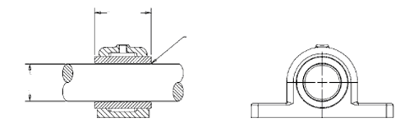
L
Зазор лежаја Z
Пречник вратила D

Слика 3.1: Капацитет клизних лежаја
 – осмочасовни капацитет клизног лежаја
Z (in) - зазор
L (in) - дужина лежаја
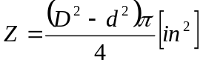
D (in)-пречник лежаја d (in)-пречник осовине

3.2.2. Куглични и ваљчасти лежајеви
Котрљајући елементи или антифрикциони лежаји не могу се подмазивати користећи иста правила као код клизних лежаја. Лежајеви са котрљајућим елементима захтевају мање мазива, то јест требало би да буде попуњено само трећина укупне запремине лежаја.

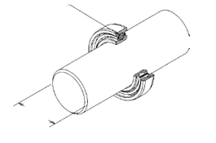
Број редова R
D

Слика 3.2: Капацитет котрљајућих лежаја

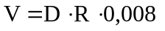– за уљне системе
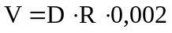– за системе са машћу
D (in) – пречник осовине
R (in) – број редов

3.2.3. Равне вођице

Вођице се третирају као клизни лежајеви.
Компонента машине
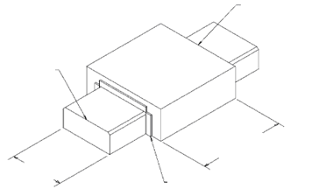
Вођица
Клизач
W
L
Слика 3.3: Капацитет вођица
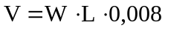– за уљне системе
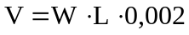– за системе са машћу
W (in) – ширина вођице
L (in) – дужина вођице

3.2.4. Зупчаста летва
Зупчаник приказан на слици 3.4 је озубљен са зупчастом летвом. Формуле испод користе се за све цилиндричне, завојне или коничне зупчанике. Велики цилиндрични зупчаници разматраће се одвојено.

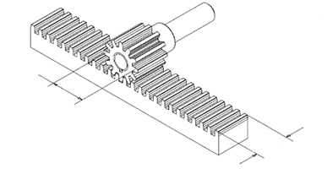
PD
FW

Слика 3.4: Капацитет зупчасте летве

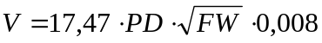– за уљне системе
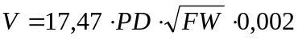– за системе са машћу
FW (in) – ширина зупчасте летве
PD (in) – пречник зупчаник

3.2.5. Велики цилиндрични зупчаници

Цилиндрични зупчаници (слика 3.5), какви се користе код млинова ротационих,пећи,сушара..., где је веома велики зупчаник, на пример 14 in (355,3 mm), повезан са релативно малим погонским зупчаником. Велики зупчаник обично покреће добош кугличног млина, а погонски зупчаник покретаће електромотор.

- Уљни системи
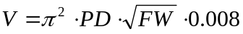
- Системи за машћу
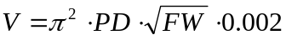
V (in ³) –осмочасовни капацитет
FW (in) – ширина зупчаника
PD (in) – пречник зупчаник

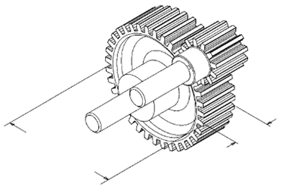
PD
FW

Слика 3.5: Капацитет цилиндричних зупчаника

3.2.6. Пужни зупчаник

Пужни зупчаник (слика 3.6) се разликује од цилиндричних или завојних зупчаника, зато што је водећи елемент сличан завртњу, који окретањем покреће већи зупчаник, попут точка, нормално у односу на осовину пужа.
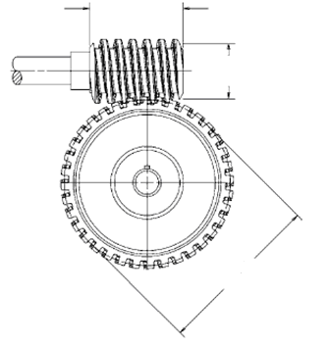
W
PDB
PDA

Слика 3.6: Капацитет пужних зупчаника
Уљни системи

Системи за машћу

W(in) – ширина пужа
PDА (in) – пречник пужа
PDB (in) – пречник пужног точка

3.2.7. Ланци

Прорачун запремине мазива за ланац (слика 3.7) заснива се на ширини и укупној дужини ланца као и пречнику ланчаника.
Уљни системи
Системи за машћу
D (in) – пречник ланчаника
W (in) – ширина ланца
L (in) – дужина ланца

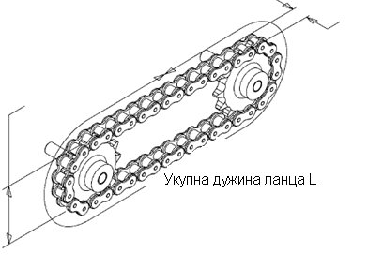
W
D

Слика 3.7. Капацитет ланца

3.2.8. Специјални случајеви

Запремине мазива које се рачунају по овим формулама су за нормалне ситуације. Специјални случајеви су када лежајеви раде у екстремно тешким ситуацијама, у тим случајевима се захтева још мазива,што квалитетним одабиром пумпе и пројектовањем система може лако да се реши. Приликом избора дозатора који ће радити у тешком окружењу мора се водити рачуна да буду довољно велики како би обезбедили довољну количину мазива.

4.ОПИС РАДА ПУМПЕ QLS 401 И АНАЛИЗА МОГУЋИХ РЕШЕЊА ЗА ИВОЂЕЊЕ ОВАКВИХ СИСТЕМА

ОПИС ПУМПЕ QLS 401

QLS 401 је потпун и компактан систем за подмазивање за максималано 18 места подмазивања по циклусу.
Постоје три основна типа пумпе:
- SSV блок разводник постављен на задњој страни пумпе (слика 4.1.)
- SSV блок разводник који је монтиран испод пумпе (слика 4.2.).
- Пумпа без SSV блок разводника, на пумпи је прикључен спољни блок разводник SSV KNQLS (слика 4.3.)
Код пумпи које имају интегриран SSV блок разводник стандардни водови за транспорт мазива су црева високог притиска.
Код пумпи које имају интегриран SSV блок разводник постављен испод постоји могућност да се за водове користе и челичне цеви уколико је то потребно.


НАПОМЕНА

Позиција у којој се монтира SSV блок разводник не утиче на рад

пумпе.

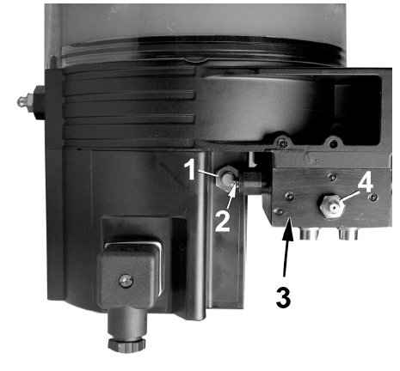 | 1-Индуктивни цензор  2-Контролна иглица  3-SSV блок разводник  4 - Мазалица за спољашно ручно подмазивање(1/8“)
Слика 4.1.: QLS 401 са SSV блок разводник позади
Сигнал са управљања пумпе покреће електромотор и пумпни елемент који има функцију да пумпа мазиво у SSV блок разводник.
Када мазиво доспе до свих места подмазивања, индуктивни сензор 1 (слика 4.1) искључи мотор, и тиме је завршен један циклус подмазивања.
Уколико пумпа не заврши циклус током рада у периоду од 15 минута, на дисплеју ће се појавити аларм „Er“ у виду трепћућег сигнала.

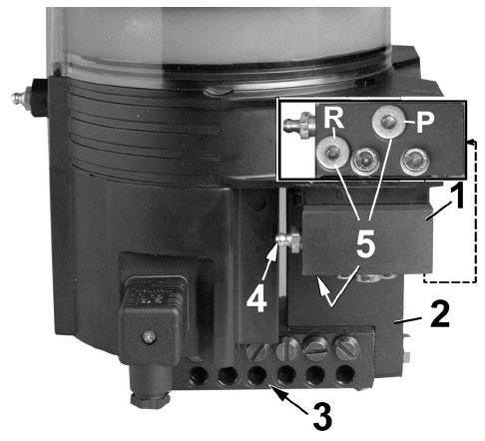 | 1-Прикључни блок  2-Носач разводника  3- SSV блок разводник  4-Мазалица за спољашно  ручно подмазивање  (1/8“)  5-Прикључак (1/8“) за:  P-Спољни вод под  притиском  R-Спољни повратни вод
Слика 4.2.: QLS 401 са SSV блок разводник испод

Разводник SSV KN QLS који се прикључује споља на пумпу је опремљен индуктивним сензором као и нормалан QLS систем.
Индуктивни сензор садржи кабал дужине 2 m као и прикључак за везу са утичницом QLS 401.
Утичница је интегрисана у оквиру кућишта уместо индуктивног сензора и повезана је са управљачком картицом.



НАПОМЕНА

Рад система QLS 401 не зависи од тога где је постављен индуктивни сензор.
Доступни су следећи SSV KN QLS разводници који се прикључују споља:
- SSV 6 KN QLS
- SSV 8 KN QLS
- SSV 10 KN QLS
- SSV 12 KN QLS
- SSV 14 KN QLS
- SSV 16 KN QLS
- SSV 18 KN QLS

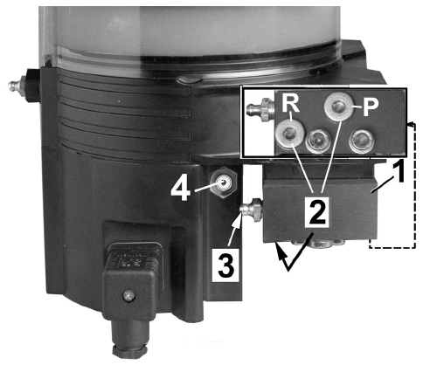
Слика 4.3.: QLS 401 без SSV блок разводник са прикључком за SSV KN QLS

1-Прикључни блок
2-Завртњи за затварање
3-Мазалица за спољашно ручно подмазивање (1/8“)
4-Утичница за идуктивни сензор SSV KN QLS
P- Вод за мазиво за спољашњи разводник
R- Повратни вод

5.ОПШТА УПУСТВА ЗА УГРАДЊУ И БЕЗБЕДАН РАД СИСТЕМА ЗА ПОДМАЗИВАЊЕ

Општим упуствима даће се препоруке које прописује испоручилац опреме,за припремне радње и упуства за уградњу система за подмазивање. Исто се односи како на начин припреме цевно-цревне инсталације, тако и на претходне које се односе на безбедност у раду ових специфичних уређаја.

5.1. Упуство за монтажу

5.1.1. Пумпа

За означавање и бушење отвора за уградњу обавезно користити шаблон за бушење отвора који се налази у пакету QLS 401.

SSV блок разводник
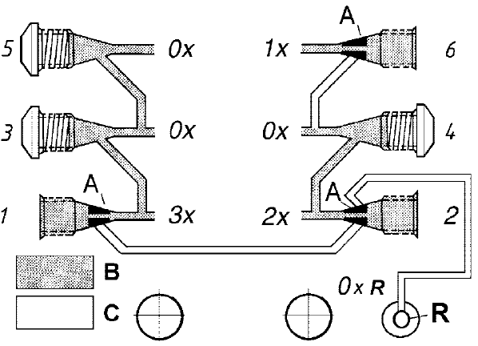 | 0x-3x Величина излаза (једно-  струки, двоструки итд.)  1 до 6 Редни број излаза  A Конусни прстен (месинг)  B Транспорт мазива  C Затворени ток мазиву  R Повратак мазива у  резервоар

Слика 5.1: Једноструки, двоструки и труструки излаз мазива код разводника који је монтиран иза

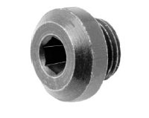  Слика 5.2.:Завртањ за затварање | На сваки отвор излаза који није потребан монтирати завртањ за затварање, видети слике 1 и 4.

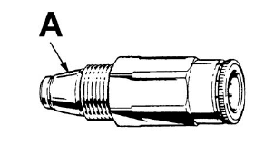 | За повезивање пластичних цеви под притиском и црева високог притиска видети страну 11, слика 11.  A Конусни прстен (месинг)
Слика 5.3. : Утични прикључак са неповратним вентилом

Јединоструки одвод. Под јединичним одводом се сматра количина средства за подмазивање којом се напајају места подмазивања у периоду једног хода клипа у разводнику ( приближно око 0,2 cm³ , излазни вод бр. 6, слика 5.1).
Двоструки и троструки одводи.Величина одвода се може једноставно повећати затварањем неискоришћених излазних прикључака завртњем за затварање (слика 5.2.) Мазиво из вода који је затворен се преусмерава до наредног излаза који се налази на истој страни разводника са мањим редним бројем (слика 5.1.).

На пример (видети слику 5.1):
Затварањем:
-вода 4, вод 2 прима дуплу количину мазива
-водова 5 и 3, вод 1 прима троструку количину мазива. Канали који спајају излазе 1, 2, повратни вод (R), су затворени конусним прстеном (A) који се налази на излазним спојевима са неповратним вентилима.
Неискоришћено мазиво се може интерно вратити назад у резервоар.

НАПОМЕНА
Не затварати излазе 1 и 2 (хоризонталне положај излаза на разводнику), за блок разводника који се налази у положају испод, а то су SSV 8, 12 и 18. Не затварати излазе 1 и 2 на разводницима који су екстерно прикључени, јер ће доћи до престанка тадапрогресивног дозатора.
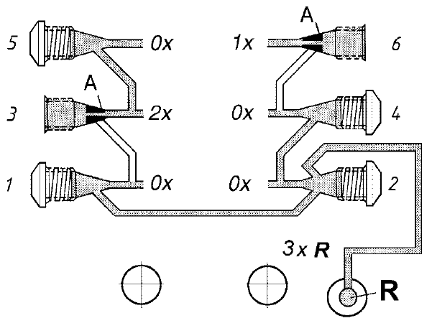 | 0x-2x Величина излаза(једноструки, двоструки итд.)  1 до 6 Редни број излаза  A Конусни прстен (месинг)  B Транспорт мазива  C Затворени ток мазиву  R Повратак мазива у резервоар
Слика 5.4.: Унутрашњи ток повратног напајања мазивом, код SSV блок разводника који су мотирани иза

НАПОМЕНА
Максималан број комбинација одвода унутар циклуса:
SSV 6 = 3
SSV 12 = 6
SSV 18 = 9

Могуће је извести и даље комбинације одвода, али искључиво помоћу Т - рачве екстерним спајањем излаза.

Карактеристика директног (унутрашњег) повратног напајања:
- Све пумпе код којих је SSV блок разводник постављен позади, имају ту могућност да врше интерно враћање неискоришћеног мазива, од водова који су затворени назад до резорвоара (видети R, слике 5.1 и 5. 4).
- Овај процес се врши аутоматски, ако је излазни вод 2 затворен затвртњем за затварање. Све пумпе имају могућност да враћају вишак мазива директно у резервоар са парних и непарних водова путем вода који спаја водове 1 и 2.
- Затварање излаза се почиње од излаза са најмањим редним бројем нпр. 2, 4, 6, на парној страни или 1, 3, 5 на непарној страни и затварањем излаза 2. На слици 5.4 количина мазива 1, 2 и 4 (3×R) се враћа назад у резервоар.
- Преостали излази имају улогу да спроведу мазиво до места која морају бити подмазана или да повећају проток мазива (двоструко или троструко), слика 5.1.



ОПРЕЗНОСТ
Да би кроз излаз 2 протицало мазиво, потребно је завртањ за затварање заменити излазним спојем са неповратним вентилом (слика 5.3) и у том случају нипошто не затварати излаз 1, видети слику 5.1.

НАПОМЕНА
Да би се искоришћена количина мазива вратила из доњих блокова разводника до резервоара, потребно је повезати непотребне одводе помоћу вода којоим се мазиво дистрибуира до прикључка 5. за спољашни повратни вод.

5.1.2. Места подмазивања

Постављање „Qucklinc“ прикључака на местима подмазивања:
- Уклонити хидроуличне прикључке за мазиво са места подмазивања и у отвор поставити одговарајуће „Qucklinc“ прикључке.

Уграђивање Zerk Lock прикључка
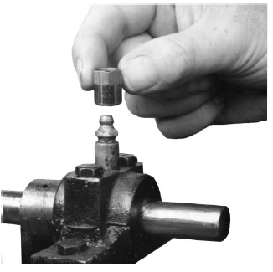 | 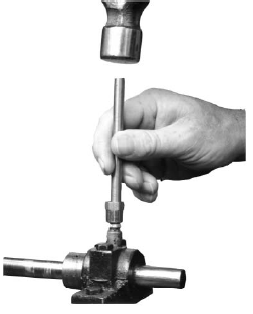
Слика 5.5. : Постављање тела Zerk Lock прикључка | Слика 5.6.: Учвршћивање тела Zerk Lock прикључка алатом

Zerk осигурач се састоји од тела Zerk Lock и Qucklinc прикључка.
- Поставити тело Zerk Lock преко мазалице а алат за формирање калупа чврсто притиснути уз уметак Zerk Lock.
- Алат за формирање калупа јако ударити чекићем све док се уметак Зерк осигурача делимично не натакне преко мазалице.

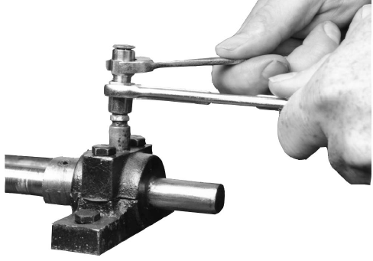
Слика 5.7.: Повезивање „Qucklinc“ прикључка са тело Zerk Lock се остварује преко навоја.

- „Qucklinc“ прикључак завијати у тело Zerk Lock и тако их учврстити, све док се не постигне сила која омогићава даље завијање делова (око 1 - 1/2 окретаја).

НАПОМЕНА
„Qucklinc“ прикључак је са шестоугаоником за који је потребан кључ од 12 mm а тело Zerk Lock има шестоугаоник за кључ 1/2“.

- Да би се установило да је Zerk Lock осигурач чврсто належе на своје место треба га померите лево-десно.

Повезивење водова за напајање

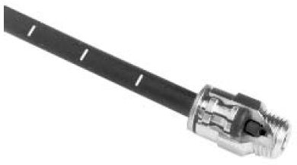

Слика 5.8.: Вод који је уграђен у „Qucklinc“ прикључак

- Измерити, исећи и сровести водове који су садржани у комлету.

НАПОМЕНА
Избегавати савијање пластичних црева под оштрим угловима, и водити рачуна да покретни делови не оштете водове којима се дистрибуира мазиво. Минимални радијус савијања је 50 mm (2 in).
- Водове осигурати за машину помоћу омчи, спона или трка које налазе у сету.
- Ако кроз водови нису предходно испуњени мазивом, онда је потребно водове, пре повезивања са местима која се подмазују, испунити мазивом.
- Повезати водове директно са излазним прикључцима са неповратним вентилима на блок разводнику и са „Qucklinc“ прикључцима на местима подмазивања.

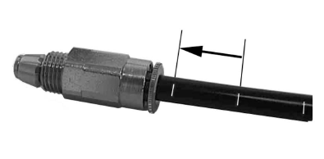

Слика 5.9.: Вод се утискује у прикључак до следеће беле ознаке

НАПОМЕНА
Крајеве водова гурнути чврсто у „Qucklinc“ прикључке све док они потпуно не налегну унутар тела „Qucklinc“ прикључка. Водови су означени белим линијама (слика 5.9) ради лакше уградње.
- Пре него што се монтира пластичну цев одсећи преко једне од беле линије.
- Потом цев утиснути у прикључак до следеће беле ознаке. Овако се постиже исправна монтажа пластичне цеви унутар прикључка.

5.1.3. Варијанте прикључака на излазима SSV разводника

Завојни прикључак на излазе SSV разводника

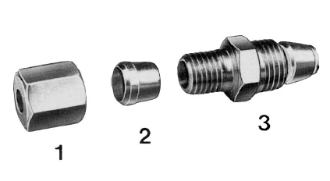 | - -Навртка за спајање  - -Усечни прстен  - -Тело вентила са конусним прстеном

Слика 5.10.: Завојни спој са неповратним вентилом на излазу из SSV

Утични прикључак на излазе SSV разводника

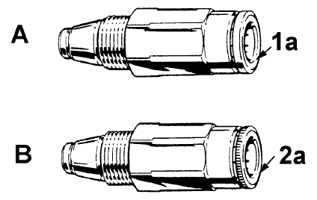 | А – Прикљзчак са ојачаном чауром  B - Прикљзчак са стандардном чауром  1a – Гладак венац чауре  2a – Нарецкани венац чауре

Слика 5.11.: Утични спој са неповратним вентилом на излазу из SSV

Црева високог притиска (∅ 8.6×2.3mm) користи прикљзчак са ојачаном чауром А, слика 5.11, са ојачаним венцем 1a и глатком прирубницом. За пластичне цеви (∅ 6×1,5 mm) користи прикључак са стандардном чауром B, слика 5.11, са стандардним венцем 2a и нарецканом прирубницом.

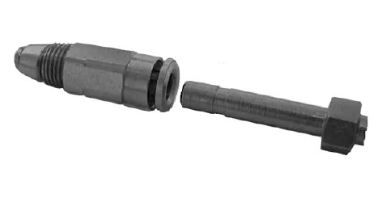

Слика 5.12.: Утични спој са неповратним вентилом на излазу из SSV и наставак ѕа црево

НАПОМЕНА
На грађевинским или пољопривредним машинама за водове којима се врши напајање мазивом користе се црева високог притиска. У овим случајевима, утични спој са неповратним вентилом на излазу из SSV блок разводника мора бити са ојачаном чауром са глатким венцем 1a.

ВАЖНА НАПОМЕНА
Црева високог притиска (∅ 8.6×2.3 mm) искључиво монтирати са
завојним чаурама и наставцима за црево који су за то предвиђени.

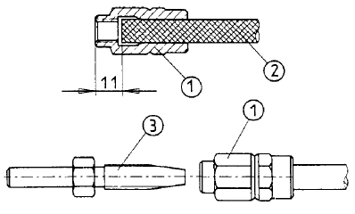 | 1 – Завојна чаура  2 – Црево високог притиска  3 – Наставак црева

Слика 5.13.: Предмонтажа завојне чауре и наставка за црево на главни вод

Завојна чаура (1, слика 5.13.) се монтира на црево високог притиска (2) завијањем у смеру супротном од смера казаљке на сату, све док се не постигне назначена мера од 11 mm. Потом се завија наставак за црево (3) до краја.

ВАЖНА НАПОМЕНА

Делове 1 и 3, пре њиховог монтаже, добро науљити.

5.2. Упуства о безбедности

5.2.1. Правилна употреба
QLS 401 систем за подмазивање је пројектован за почетне и модификоване инсталације.
QLS 401 је пројектован за:
- Аутоматско подмазивање система и машина
- Аутоматско подмазивање комерцијалних возила и грђевинских машина.
- Аутоматско подмазивања уређаја и справа на хидраулични погон.

Систем за подмазивање QLS 401 омогућује подмазивање са машћу NLGI - класе 2 или течном машћу за подмазивање од NLGI - класе 000 или 00:
- Користите QLS 401 искључиво за транспорт мазива.
- QLS 401 је уређај који ради са прекидима (циклусима).
- QLS 401 напаја максимално 18 тачака подмазивања по једном циклусу.
- QLS 401 са SSV блок разводником испод се не сме користити код мобилних уређаја. и код машина које су изложене потресима.

5.2.2. Погрешна примена

Свака друга примена QLS 401 система која није предвиђена у упутсву за риковање се сматра погрешном применом. Уколико се систем подмазивања QLS 401 користи другачије него што је назнчено, произвођач не сноси обавезе гаранције и одговорности.

НАПОМЕНА
Уколико дође до повреде особља или материјалне штете проузроковане неадекватним руковањем или оглушењем о упозорењу о безбедности или на прописним инсталирањем QLS 401 система против Lincoln GmbH &Co.KG се не могу покренути било какви поступци законске одговорности.

5.2.3. Погрешна примена

Систем за подмазивање QLS 401
- је врхунски пројектован,
- може се монтирати за безбедан рад,
- мора бити прописно напуњен чистим мазивом које је произвођач
препоручио без присуства ваздуха.
Неадекватна упутреба може довести до оштећења лежајева услед недовољног или прекомерног подмазивања.
После пуњења пумпе мазивом резервоар пумпе не сме бити под притиском. Пумпу допуњавати чистим мазивом.
На сваком одводном отвору мора бити одговарајући сигурносни вентил.

ВАЖНО
Пумпа се не сме фарбати. Уколико машина или возило на којој се пумпа налази фарба, пре фарбања пумпу уклонити или потпуно прекрити.
- Недозвољене модификације или измене на систему који је монтиран нису перпоручљиве и поништавају гаранцију. За све измене мора се предходно консултовати произвођач система QLS 401.

5.2.4. Прописи о заштити од несреће

Ради превенције од несреће, предходно размотрити све локалне, државне и федералне прописе о безбедности, земље у којој се овај производ користи.

5. 2.5. Рад, поправке и одржавање


ПАЖЊА
Услед нечистоће може доћи до неисправности у раду!Током одржавања или током обављања поправки, неопходно је обезбедити максимално чисте услове рада.


ОПРЕЗНОСТ
120-230 V наизменичне струје! Пре извођења радова одржавања и поправки обавезно искључити утичницу за напајање струјом.

Поправке треба да обавља искључиво овлашћено лице које је упућено у све инструкције.

Рад/Одржавање

Систем за подмазивање QLS 401:
- Сме да ради ако је постаљен сигурносни вентил за регулацију притиска.
- Може да ради само ако су монтирани SSV разводни блокови.
- Мора бити прописно напуњен чистим мазивом, без садржаја ваздуха.
- Систем ради аутоматски. Међутим треба вршити редовне провере (које се односе на величину паузе) како би се осигурало стално подмазивање свих кључних тачака, које морају бити подмазане.

Деповање искоришћеног или контаминираног мазива, као и делова који су били у контакту са средством за подмазивање се врши у складу са прописима који се односе на заштиту човекове средине. Обавезно прочитати упутство које се односи на безбедност у вези одлагања искоришћеног мазива.

Изузимање од одговорности
Произвођач централизованог система за подмазивање QLS 401 не сноси никакву одговорност у следећим случајевима:
- Оштећења настала као последица недовољног подмазивања пумпе или неисправног допуњавња мазивом.
- Услед оштећења насталих као последица коришћења мазива која нису намењена за употребу код система за централно подмазивање, јер их пумпа не може адекватно транспортовати кроз цео систем.
- Оштећење због употребе прљавих мазива.
- Штете настала као последица неадекватног одлагања отпадног материјала (искоришћеног или прљавог мазива или делова који су били у контакту са средством за подмазивање).
- Услед оштећења насталих као последица недозвоњених измене на деловима система.
- Услед оштећења насталих као последица коришћења не прописних делова.

5.2.6. Уградња/Монтажа

ВАЖНО
Не уклањати, мењати или модифицирати било који од сигурносних уређаја који су већ уграђени на машини.
- Уколико је баш неопходно ови се уређаји могу привремено уклонити током монтаже пумпе.
- Ови уређаји се морају адекватно вратити на своје место, након монтаже пумпе.
- Користи искључиво оригиналне резервне делове или резервне делове које је произвођач прописао.
- Систем за подмазивање QLS 401 мора бити постављен далеко од извора топлоте.
- Обезбедити лак приступ пумпи ради допуњавања мазивом, чишћење као и надгледање рада пумпе.

УПОЗОРЕЊЕ
120-230 V наизменичне струје! Оглушење о упозорења која се односе на безбедност, нпр, додиривање делова који су под напоном у току рада система или неисправно руковање QLS 401 системом може довести до озбиљних здравствених проблема па чак и смртног исхода.

Уколико се вредности које су прописане у ,,Техничким подацима“ прекораче може доћи до оштећења система QLS 401 што може довести до смањења безбедности која се односе на сигурнуст од струјног удара.

ОПРЕЗНОСТ
120-230 V наизменичне струје! Систем QLS 401 може монтирати искључиво квалификовано лице. Спој (N/L/PE) који доводи напон мора бити у складу са VDE 0100 и VDE016. Потребно је монтирати уређаје за заштиту и закључавање ради спречавања приступа неовлашћеним лицима систему QLS 401. Пре почетка монтаже искључити напајање струјом.

ПАЖЊА
Обратити пажњу на дозољену промену напона од max ±5% при прикључењу пумпе са једносмерном струјом (у односу на радни напон по стандарду DIN 41755)

6.СМЕТЊЕ И УЗРОЦИ,ОДРЖАВАЊЕ,ПОПРАВКЕ И ИСПИТИВАЊЕ ПУМПЕ QLS 401

У овом поглављу ћемо описати сметње које могу настати у току рада пумпе QLS 401, који су узроци тих сметњи и како их отклонити. Такође ћемо рећи нешто о одржавању и испитивању пумпе.

6.1. Сметње и узроци сметњи

Пумпа QLS 401 | 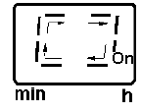 | Зелени сегмент на дисплеју који се ротационо померају указују на то да пумпа исправно ради.

Грешка: Мотор пумпе не ради
Узрок: | Интервенција:
- Прекинуто је напајање струјом. На дисплеју не светли зелена децимална тачка On/h. | УПОЗОРЕЊЕ  120 – 230 VAC наизменичне струје. Пре било каквих интервенција на пумпи  обавезно искључити напајање  струјом  - Проверити снадбевање струјом до пумпе и осигурача. Ако је потребно отклонити отказ или заменити осигураче.  - Проверите електричне водове од осигурача да прикључка за пумпу а потом до картице за управљање.
- Прекинуто напајање између картице за управљање и мотора. Електромотор је неисправан. | - Укључити циклус додатног подмазивања. Проверити напајање струјом од картице за управљање до мотора. Ако је потребно заменити мотор.
- Неисправност картице за управљање. | - Заменити картицу за управљање
- Отказ тастатуре у фолији или самог тастера. На тастатури у фолији трепери (пали и гаси се) сигнал ,,EP’’ | - Замените кућиште са тастатуром у  фолији

Грешка: Пумпа не транспортује мазиво
Узрок: | Интервенција:
- Резервоар је празан. На дисплеју тастатуре у фолији трепери сигнал ,,Er’’. | - Резервоар испунити чистим мазивом. Пустити пумпу да ради (покретањем додатног циклуса подмазивања) све док се мазиво не појави у свим тачкама подмазивања.  НАПОМЕНА  Зависно од температуре околине и/или врсте излазног мазива потребно је више пута активирати додатне циклусе подмазивања.)
- Првобитно сипана количина мазива (за почетак рада пумпе) није довољна или је пумпа није прихватила па је на дисплеју опет упаљен ,,Er’’ светлосни сигнал који трепери.

Грешка: Пумпа не транспортује мазиво
Узрок: | Интервенција:
- Присутност ваздишних чепова у мазиву. |  | - Покренути додатни циклус подмазивања. Мазиво се мора равномерно транспортовати без присуства ваздушних мехурића.
- Коришћено је неадекватно мазиво. |  | - Променити мазиво.
- Усисни отвори пумпе су запушени. |  | - Демонтирати пумпни елемент, проверити да ли се у усисном отвору налази страно тело, ако постоји одстранити га.
- Истрошеност клипа пумпе. |  | - Заменити пумпни елемент.
- Неповратни вентил је отказао или је запушен. |  | - Заменити пумпни елемент.

Грешка: Пумпа се не искључује или се искључује после истека времена контроле од 15 min
Узрок: | Интервенција:
Индуктивни сензор и контролна чивија се не налазе у потребном подручју да би се индуктивни сензор активирао или је растојање између контролне чивије и индуктивног сензора веће од 0,5 mm. | - Потребно је покренути додатни циклус подмазивања.Проверити да ли се контролна чивија креће по средини површине индуктивног сензора (дозвољено одступање је +/- 1,2 mm).  - Проверити растојања и ако је потрбно извести нова подешавања.  - Растојање између контролне чивије и површине сензора треба да износи max 0,5 mm.  - Мера између предње ивице сензора и предње ивице навртке за причвршћивање:  16+/-0,2 mm за разводник иза  12.7+/- 0,1 mm за разводник испод  Навртку притегнути моментом притезања од 1,5 Nm.

Грешка: Пумпа непрестано ради
Узрок: | Интервенција:
- Програмирано време у такта паузе у кораку P1 је подешено на ,,00’’. Програмирање наредних корака ,,P2’’, ,,P3’’ и ,,P-’’ није извршено.  - Пумпа моментално почиње са радом. Индуктивни сензор искључује циклус за два минута. Потом, пумпа почиње да ради без престанка. | - Искључити пумпу (искључити напајање струјом) тако што се леви утикач извуче из прикључка.  - Притиснути оба тастера на контролној табли истовремено дуже од две секунде:  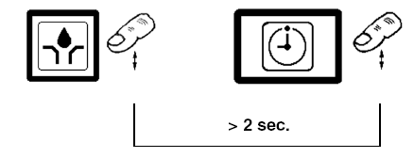  - Поново укључити пумпу (односно напајање струјом) поновним укључивањем утичнице у прикључак.  - Оба тастера након две секунде пустити (ослободити).  - Аутоматски ће бити постављено фабрички оредвиђено време паузе од 6 сати.  - После ове процедуре је могуће извршити ново подешавање.

Грешка: Пумпа не транспортује мазиво
Узрок: | Интервенција:
- Резервоар је празан. На дисплеју тастатуре у фолији трепери сигнал ,,Er’’. | - Резервоар испунити чистим мазивом. Пустити пумпу да ради (покретањем додатног циклуса подмазивања.) све док се мазиво не појави у свим тачкама подмазивања.  НАПОМЕНА  Зависно од температуре околине и/или врсте излазног мазива потребно је више пута активирати додатне циклусе подмазивања.)
- Првобитно сипана количина мазива (за почетак рада пумпе) није довољна или је пумпа није прихватила па је на дисплеју опет упаљен ,,Er’’ светлосни сигнал који трепери.

SSV разводник
Грешка: Запушење прогресивног система
Узрок: | Интервенција:
- Запушеност лежајева, водова или самог разводника | - Установити узрок који је довео до запушења као што је описано у примеру и отклонити га.
- Разводник монтиран испод  Код блок разводника SSV 8, 12 и  18 излази 1 и/или 2 су затворени. | - Пустити пумпу да ради (односи се на ,,укључење додатног циклуса подмазивања’’).
- Разводник монтиран иза  Код блок разводника SSV 6, 12 и 18 излаз 1 је затворен док излаз 2 је прикључен за место подмазивања.  Грешка се може уочити на следећи начин:  а) трепери знак за грешку ,,Er’’.  b) контролна чивија се не помера.  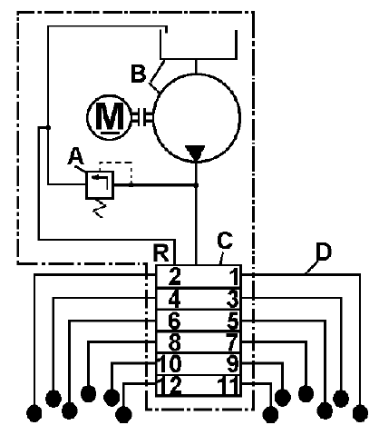 | - Треба демонтирати све водове разводника (слика 34) један за другим. Ако се појави мазиво под притиском (например у воду 3) то значи да је запушење настало на линији напајање вода 3 или у лежају.  - Треба продувати блокирану линију напајања или везу са лежајем користећи ручну пумпу.  НАПОМЕНА  При провери вод треба држати дуже време отворен док се не појави мазиво јер је број обртаја пуме мали, при једном обртају остваује један ход клипа пумпног лемента а потребно је више хдова да се мазиво транспортује на све излазе разводника.  - Неповратни вентил испитати и ако је потребно заменити га.  A – вентил сигурности  B – пумпа  C - разводник SSV 12  D – вод за место подмазивања  R – поврати вод
- Блокиран је разводник. | - Заменити разводник или га очистити на следећи начин:  - демонтирати све делове и све цеви.  - одвити завртњеве за затварање клипа.  - избити клип, ако је то могуће, помоћу чивије (пречника мањег од ∅ 6 mm).  НАПОМЕНА  Клипови у разводнику су пасовани према отворима. Клипови се при демонтажи морају обележити и при монтажи мора сваки клип вратити на своје место и у истом правцу.  - Тело разводника потпумо опрати детерџентом који раствара масноћу и осушити га на конпримованим ваздухом.  - Све канале које се налазе у разводнику (∅ 1,5 mm) на крајевима навоја отвора за клипове очистити помоћу игле.  - Очистити разводника још једном и потпуно га осушити.  - Поново намонтирати делове разводника.

Грешка: Мазиво се не транспортује у количинама како је предвиђено
Узрок: | Интервенција:
- Лоше дозирање  - Време паузе лоше подешено | - Проверити шему подмазивања машине  - Испитати подешеност времена

6.2. Oдржавање,поправке и испитивање пумпе QLS 401

Одржавање се углавном своди на допуњавање резервоара чистим мазивом онда када је то потребно. Међутим, потребно је, такође, редовно проверавати да ли се транспорт мазива врши до свих места подмазивања.
Такође треба проверити да ли водови нису оштећени и извршити њихову замену ако је потребно.

ОПРЕЗНОСТ!
120-230 VAC наизменичне струје!
Пре било каквих сервиса радови на пумпи обавезно искључити напајање струјом.
НАПОМЕНА
Сваки пут када се на систему за подмазивање врши било каква интервенција посебну пажњу треба обратити на чисте услове рада. Свака нечистоћа може произвести квар на сиситему.
ВАЖНА НАПОМЕНА
За чишћење система користити искључиво петролеј. Не користити расвараче органског порекла попут алкохола, метанола, ацетона и сл.
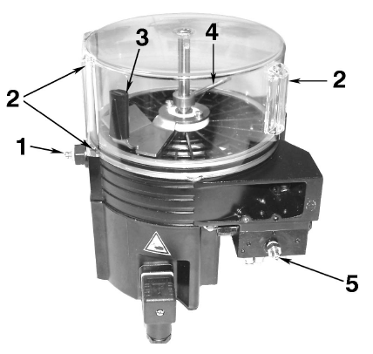 | 1-Прикључак за допуњавање резервоара  2-Отвор за озрачивање  3-Покретна лопатица  4-Стајаћа лопатица  5- Прикључак за додатно подмазивање
Слика 6.1: Делови пумпе QLS 401 на које треба обратити пажњу при одржавању

Допуњавање резервоара:
- Резервоара треба напунити и до ознаке ,,Max”.
- Током пуњења обратити пажњу да не дође до појаве ваздушних чепова у мазиву.

ВАЖНА НАПОМЕНА
Мазиво мора бити чисто (без нечистоћа) и не сме бити подложно промени своје густине и постојаности током времена.

НАПОМЕНА
Ако је резервоар био потпуно испражњен потребно је дуже време рада пумпе до постизања протока мазива. Због тога, треба тастер за додатно подмазивање укључити ручно.

Прво пуњење система за подмазивање


ОПРЕЗНОСТ
Ако је резервоар препуњен може доћи до прскања.
Ако се пуњење система врши помоћу пумпе са великим протоком пуњења треба пазити да се не прекорачити ознака за max ниво.

ПАЖЊА
Током пуњења резервоара, осигурати да ваздух може да излази кроз отваре за озрачивање (позиција 2).
- Уколико је потребно, пуњење водова мазивом извршити преко прикључка на прогресивном разводнику другом пупом.
- Систем QLS 401 пустити да ради док се врши пуњење резервоара.
- Следити упутства дата у поглављу ,,Пуњење резервоара”.

Поправке

УПОЗОРЕЊЕ
120 – 230 VAC наизменичне струје.
Пре било каквих интервенција на пумпи обавезно искључити напајање струјом.
УПОЗОРЕЊЕ
Током рада погонског мотора код којег није уграђен резервоар, постоји ризик да ексцентрични зупчаник повреди оператера. Никад не користи QLS 401 систем за подмазивање ако резервоар није монтиран!
- За поправку QLS 401 система користи искључиво оригиналне Lincoln резервне делове.
- Употреба резервних делова које не производи Lincoln значи губитак гаранције.

Пробни тест
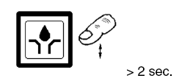 | Да би се покренуо циклус подмазивања притиснути тастер и држати га у том полажају дуже од 2 s.
Слика 6.2: Испитивање пумпе QLS 401 тастером за покретање новог циклуса подмазивања

7.ЦЕНТРАЛНО ПОДМАЗИВАЊЕ АУТОБУСА IK-206 (ШЕМА И УПУСТВА)

Пример аутобуса IK 206 је изабран због доступности техничких подлога и прави је пример значајности оваквих система. Из тих разлога даће се шема подмазивања са описом уграђених уређаја.
Шема подмазивања приказана је на цртежу IK.206.01.
Начин рада:
- Пумпни елемент шаље маст преко вентила сигурности (205 bar) у прогресивни разводник са детектором клипа у коме се маст дели на 12 делова и шаље према местима подмазивања. Маст се транспортује преко прикључака на прогресивном разводнику у којима су уграђени неповрати вентили. Транспорти водови су високофлексибилна црева спољашњег пречника 8,6 mm и унутрашњег пречника 4 mm. На крајевима црева су монтирани завојна чаура и наставак црева. Наставак црева је пречника 6 mm. Причвршћивање краја црева за прогресивни разводник са једне стране и за место подмазивања са друге стране може се извести применом завојних спојева са усечним прстеновима или применом утичних спојева према избору купца. Наша препорука је примена завојних спојева са усечним прстеновима.
- Пума је опремљена сензором за детекцију минималног нивоа масти. У случају да се појави минимални ниво масти пумпа ће на дисплеју дати сигнал LL, а на тастеру који је такође планиран у понуди и који треба да се угради на табли возача такоће ће се показати сигнал сметње. Ако се ова сметња појави уптављање ће искључити пумпу. После допуњавања резервоара потребно је избрисати сигнал сметње LL и мануелно укључити пумпу у рад. Ово се може извести на тастатури у фолији на пумпи или на тастеру на табли у кабини.
- Пумпа је опрељена детектором клипа односно индуктивним сензором који прати покретање иглице која је залепљена на крају једног транспортног клипа у програсивном разводнику. Ако у контролном времену (15 min) управљање добије сигнал да је транспортни клип из једог положаја прешао у други односно да је маст транспортована у сва места подмазивања управљање ће искључити пумпу и укључиће време паузе. Уколико се у контролном времену не појави сигнал да је транспортни клип са иглицом извршио пуни ход то значи да да је систем за подмазивање у блокади управљање ће искључити пумпу и дати на дисплеју сигнал грешке Er (такође ће блицкати сијалица у тастеру у кабини возача).
- На управљању се могу подешавати више параметара. Најважнији параметар је време паузе. Оно се креће од 4 min до 10 сати у интервалима по 1 min. Може се подесити да пумпа крене са пузом и у том случају ће управљање наставити да одбројава преостали део паузе јер је део паузе који је пре искључивања возила запамћен а може се подесити да пумпа крене са цилусом подмазивања.
- Вентил сигурности је уграђен у пумпи и отвара се на појави притиска од 205 bar. Маст се том приликом враћа у резервоар пумпе и овај процес траје до истека контролног времена када управљање искључује пумпу. После ресетовања грешке и мануелног укључења пумпе пумпа ће поново покушати да заврши циклус подмазивања. Иако пума ради пошто грешка није уклоњена неће бити подмазивања. Ово напомињемо јер корисник често мисли када пумпа ради да постоји подмазивање. Подмазивање постоји увек када се на дисплеју пумпе појави зелена црта (знак да је пумпа завршила успешно подмазивање и да тече време паузе) односно када се не појављује сигнал сметње.
- У пумпном елементу је уграђен неповрати вентил. Уколико прљавштина блокира неповрати вентил маст се неће транспортовати и систем ће показати грешку. Прљавштина може блокирати прогресивни разводник и оштетити транспортни клип у пумпном елементу. Одржавање овог система за подмазивање се своди на пуњење пумпе (не сме се прећи максимални ниво који је означен на резервоару пуме) чистом машћу. Због тога на овој пумпи није предвићен поклопац (није предвиђено отварање при пуњењу) већ се пумпа пуни преко одговарајућег прикључка пнеуматском или ручном пумпом.
- Треба очекивати да се систем подеси на режим подмазивања са паузом од 2 сата па би потрошња масти била 28,8 cm³/24h а пошто је запремина резервоара 1 литар допуњавање резервоара би се у пракси вршило свки 2 до 3 недеље.

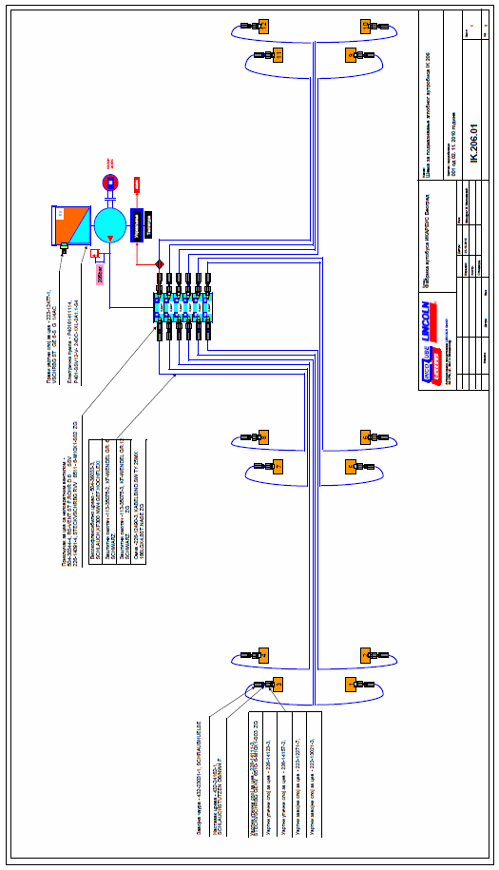

Слика 7.1. Шема централног подмазивања аутобуса IK-206

8. ЗАКЉУЧАК
Лежајеви раде у врло тешким условима јер су изложени великом утицају влаге и прашине. Да би се остварио максимални век лежаја потребно је у лежају обезбедити довољну количину мазива. Без довољно мазива машине и постројења брзо пропадају. И најсавеснијим ручним подмазивањем није могуће остварити да у лежају буде стално присутна минимално потребна количина мазива. Одмах после извођења ручног подмазивања у лежају се често налази већа количина масти од максимално дозвољене, да би већ после неколико сати рада постојења ова количина била мања од минимално потребне.
Уградњом система за централно подмазивање је обезбеђена у сваком тренутку минимално потребна количина масти. Ручно подмазивање је недовољно и скупо. Систем за централно подмазивање се нуди као ефикасно рационално решење које је и еколошки погодно за животну околину.
Главна предност аутоматског система за централно подмазивање је кратко време између два интервала подмазивања. Због тога је обезбеђено у свако доба оптимално снабдевање лежаја мазивом. Мала, тачно дозирана количина мазива доводи се за време погона поуздано у лежај. Због тога је лежај заштићен од прљавштине и влаге.
Подмазивање за време рада обезбеђује оптималну расподелу мазива у лежају. Трење се смањује а хабање се минимизира-то је оптимално динамичко подмазивање системом. Проблем подмазивање тешко доступних места се успешно решава употребом система за централно подмазивање. Због смањења непредвиђених отказа, избегавања мукотрпног рада при ручном подмазивању и смањења потрошње мазива трошкови одржавања се знатно смањују.
Уградњом система за централно подмазивање смањују се трошкови надница, трошкови везани са потрошњом мазива, смањује се хабање делова и продужава њихов век. Тиме се аутоматски смањују и трошкови ремонта и губитка времена услед застоја постројења.

9. ЛИТЕРАТУРА

[1] Б. Крстић: Техничка експлоатација моторних возила и мотора
[2] Д. Церовић: Централно подмазивање возила
Саветовање хидраулике и пнеуматике
В. Бања 20-21. април 2000 (страна 446-452)
[3] М. Милошевић: Прогресивни системи, 2006
Centro-Matic Design Guide
Систем подмазивања QLS 401
[4] С. Теофиловић: Подмазивање мазивим мастима у тешким условима
рада
Саветовање хидраулике и пнеуматике
В. Бања 20-21. април 2000 (страна 441-445)
[5] Каталози фирме LINCOLN GmbH Walldorf

